6th March
Panhellenic Day against School violence

1) Τα μπαλόνια της φιλίας

https://www.youtube.com/watch?v=J4IiplYZKYA&ab_channel=LoukiaMpatsouli
https://kesy.dra.sch.gr/images/pdfs/paramuthia_gia_ekfovismo.pdf

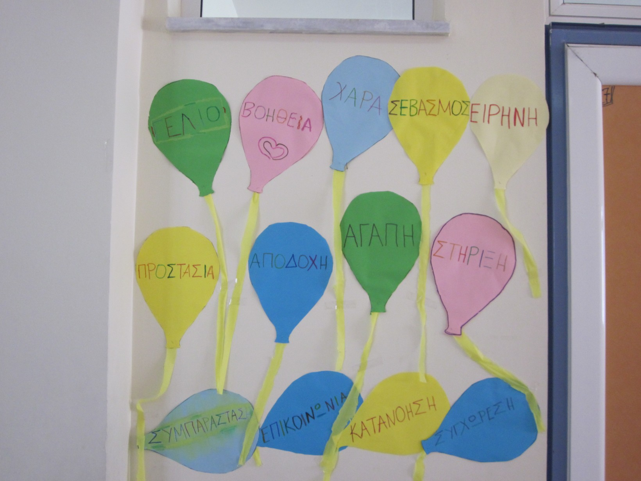

respect, support, peace, love, joy, communication, care, help, smile, collaboration, cooperation, devotion, acceptance, generosity, gratitude, please, sorry, thank you, hope, forgiveness, affection

2) Το καναρινί ποδήλατο

https://www.youtube.com/watch?v=ZQcOCKFnHx0&ab_channel=georgelekes

3) Ο ήρωας των υπερηρώων
https://www.youtube.com/watch?v=Mgf1deMrZSY&ab_channel=FMschoolfilms

4) Οι μάσκες πέφτουν
https://www.youtube.com/watch?v=YxE_ohbYi5E&ab_channel=StathisNT

5) Νίκησε τον νταή χωρίς να τον αγγίξεις https://www.youtube.com/watch?v=l9UClj6HbnM&ab_channel=geolikoxristianikanea

6) ‘Don’t laugh at me’ song
https://www.youtube.com/watch?v=f7Dej4Gfkmc&ab_channel=darillemarie

7) Όπου υπάρχει αγάπη
https://www.youtube.com/watch?v=dSARN3zyij0&ab_channel=SpirosLambrou-Topic

8) Φτιάχνουμε το δέντρο της φιλίας

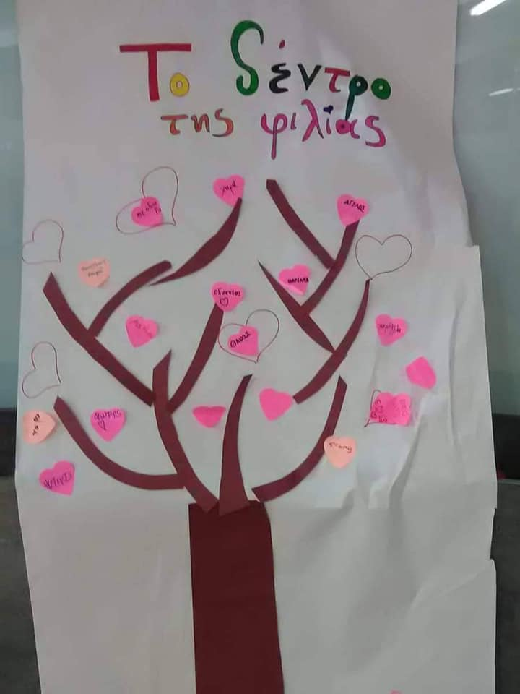

9) Οnline εκδήλωση Χαμόγελο του παιδιού
https://www.milatora.gr/

10) Xέρια σαν κι αυτά- Locomondo
https://www.youtube.com/watch?fbclid=IwAR2srYb8ZWFL1Caeo9f5HL4dtvEw6PVZ4pa4MLFWDF8iFhOQ78OgNlRnHQo&v=IFnv9vxubYc&feature=youtu.be&ab_channel=EducationofInformatics

11) Τα χέρια δε χτυπάνε-τα χέρια αγαπάνε, παραμύθι για μικρά παιδιά γραμμένο από παιδιά νηπιαγωγείου
https://www.youtube.com/watch?v=ZBw1uxdZloE&ab_channel=%CE%A0%CE%B5%CF%82%CE%BC%CE%BF%CF%85%CE%AD%CE%BD%CE%B1%CF%80%CE%B1%CF%81%CE%B1%CE%BC%CF%8D%CE%B8%CE%B9%21-Tellmeafairytale%21

